Modelo físico de datos:

El modelo físico de datos es un diagrama que nos permite representar la estructura de una base de datos implementada en un gestor como lo es PostgreSQL. Este posee:

- Entidades → objetos o conceptos importantes del sistema.
  - Ejemplo: Usuario, Solicitud, Proyecto.

- Atributos → características de las entidades.
  - Ejemplo: Usuario → nombre, correo, contraseña.

- Relaciones → cómo se conectan las entidades.
  - Ejemplo: Un Usuario crea muchas solicitudes.

De esta forma entendemos cómo se organiza la información y nos sirve de utilidad para crear el modelo relacional.

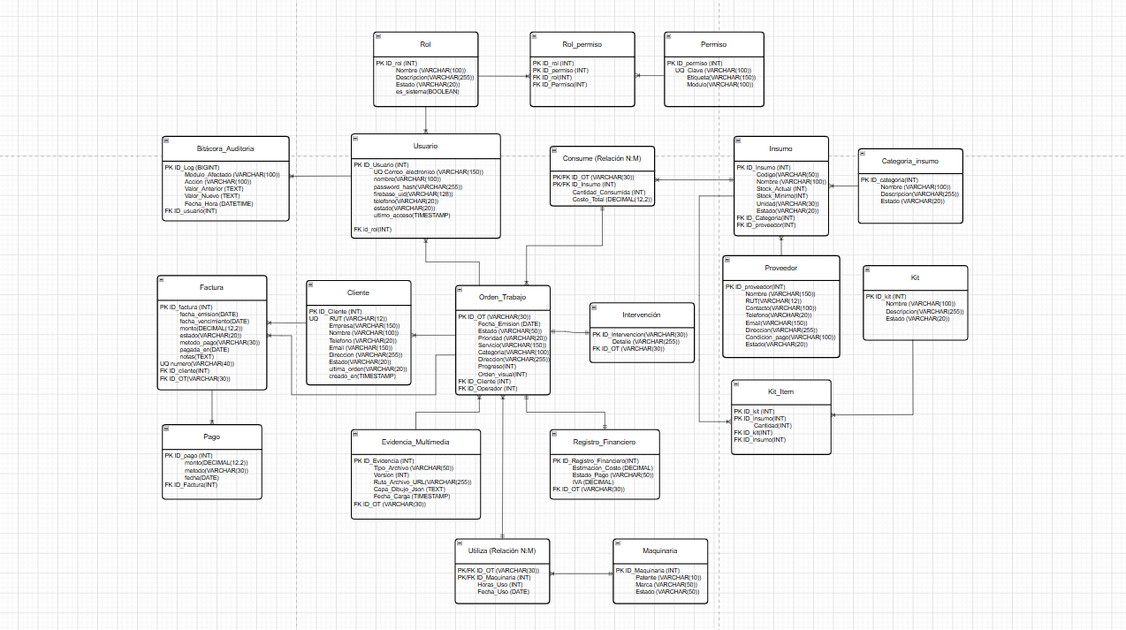
Imagen 1 - Modelo físico de datos.

Diccionario de tablas:

- 1. Rol
  - PK: id_rol (SERIAL).
  - FK: ninguna.
  - Propósito: Catálogo de roles del sistema (Administrador, Operador, etc.). Base del control de acceso.

- 2. Permiso
  - PK: id_permiso (SERIAL).
  - FK: ninguna.
  - Propósito: Permisos granulares por módulo (clave, etiqueta, modulo).

- 3. Rol_permiso (tabla puente).
  - PK compuesta: (id_rol, id_permiso).
  - FK: id_rol → rol(id_rol) ON DELETE CASCADE · id_permiso → permiso(id_permiso) ON DELETE CASCADE.
  - Propósito: Resuelve la relación N:M entre roles y permisos.

- 4. usuario
  - PK: id_usuario (SERIAL).
  - FK: id_rol → rol(id_rol) (nullable).
  - Propósito: Usuarios internos del sistema. Vinculados a un rol; pueden operar órdenes y generar registros de auditoría.

- 5. cliente
  - PK: id_cliente (SERIAL).
  - FK: ninguna.
  - Propósito: Clientes de la empresa. Solicitan órdenes de trabajo y reciben facturas.

- 6. maquinaria
  - PK: id_maquinaria (SERIAL).
  - FK: ninguna.
  - Propósito: Flota y equipos pesados utilizados en intervenciones de campo.

- 7. proveedor
  - PK: id_proveedor (SERIAL).
  - FK: ninguna.
  - Propósito: Proveedores de insumos y materiales.

- 8. categoria_insumo
  - PK: id_categoria (SERIAL).
  - FK: ninguna.
  - Propósito: Clasificación de insumos del inventario.

- 9. insumo
  - PK: id_insumo (SERIAL).
  - FK: id_categoria → categoria_insumo(id_categoria) · id_proveedor → proveedor(id_proveedor) (ambas nullable).
  - Propósito: Productos/materiales del inventario con control de stock.

- 10. kit
  - PK: id_kit (SERIAL).
  - FK: ninguna.
  - Propósito: Kits predefinidos de insumos para servicios recurrentes.

- 11. kit_item (tabla puente).
  - PK compuesta: (id_kit, id_insumo).
  - FK: id_kit → kit(id_kit) ON DELETE CASCADE · id_insumo → insumo(id_insumo).
  - Propósito: Resuelve la relación N:M entre kits e insumos, con cantidad por ítem.

- 12. orden_trabajo
  - PK: id_ot (VARCHAR(30)) — identificador alfanumérico, ej. OT-2026-0128.
  - FK: id_cliente → cliente(id_cliente) id_operador → usuario(id_usuario) (ambas nullable).
  - Propósito: Entidad central operacional. Agrupa intervenciones, evidencias, consumos, uso de maquinaria y registros financieros.

- 13. intervencion
  - PK: id_intervencion (SERIAL).
  - FK: id_ot → orden_trabajo(id_ot) ON DELETE CASCADE (nullable)
  - Propósito: Detalle de cada intervención realizada dentro de una orden de trabajo.

- 14. bitacora_auditoria
  - PK: id_log (BIGSERIAL).
  - FK: id_usuario → usuario(id_usuario) (nullable).
  - Propósito: Trazabilidad de cambios: módulo afectado, acción, valores anterior/nuevo, fecha.

- 15. evidencia_multimedia
  - PK: id_evidencia (SERIAL).
  - FK: id_ot → orden_trabajo(id_ot) ON DELETE CASCADE (nullable).
  - Propósito: Archivos multimedia y capas de dibujo asociados a una orden (Firebase Storage simulado).

- 16. registro_financiero
  - PK: id_registro (SERIAL).
  - FK: id_ot → orden_trabajo(id_ot) (nullable).
  - Propósito: Estimación de costos, IVA y estado de pago vinculados a una orden.

- 17. factura
  - PK: id_factura (SERIAL).
  - FK: id_cliente → cliente(id_cliente) · id_ot → orden_trabajo(id_ot) (ambas nullable).
  - Propósito: Documentos de facturación emitidos a clientes, opcionalmente ligados a una OT.

- 18. pago
  - PK: id_pago (SERIAL).
  - FK: id_factura → factura(id_factura) (nullable).
  - Propósito: Pagos recibidos contra una factura.

- 19. utiliza (tabla puente)
  - PK compuesta: (id_ot, id_maquinaria).
  - FK: id_ot → orden_trabajo(id_ot) ON DELETE CASCADE · id_maquinaria → maquinaria(id_maquinaria).
  - Propósito: Resuelve la relación N:M entre órdenes de trabajo y maquinaria, con horas y fecha de uso.

- 20. consume (tabla puente)
  - PK compuesta: (id_ot, id_insumo).
  - FK: id_ot → orden_trabajo(id_ot) ON DELETE CASCADE · id_insumo → insumo(id_insumo).
  - Propósito: Resuelve la relación N:M entre órdenes de trabajo e insumos, con cantidad consumida y costo.

MERE:

El modelo entidad - relación extendido es un modelo más completo que un modelo entidad - relación, en este podemos encontrar muestra entidades, atributos, relaciones y además conceptos avanzados como herencia, generalización y especialización.

Su función radica en servir como base para el diseño lógico y físico de la base de datos.
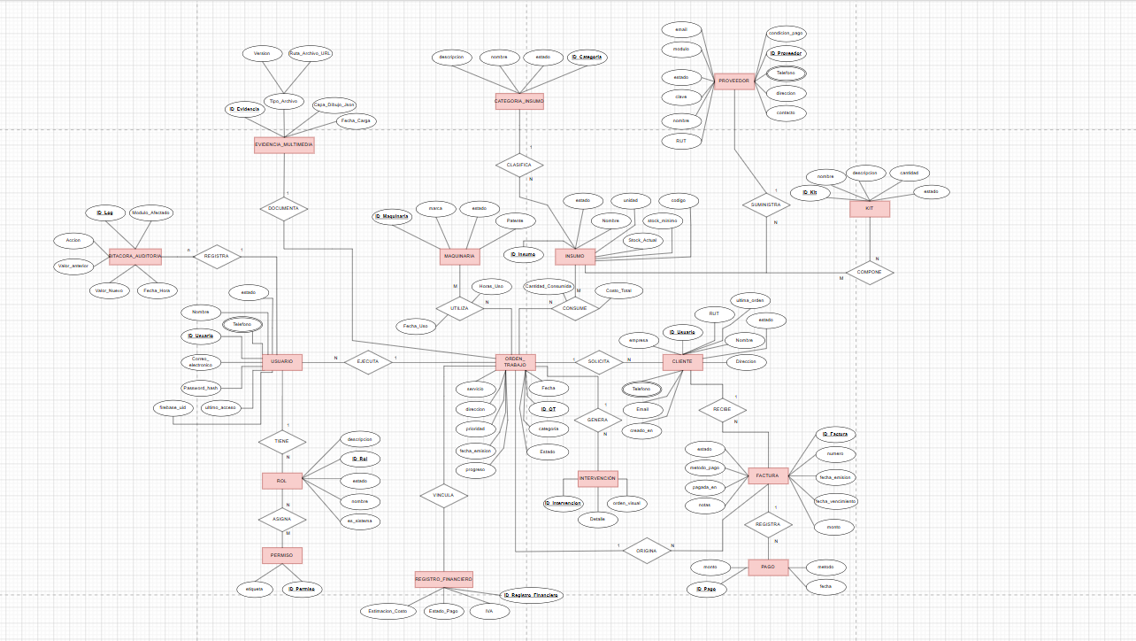
Imagen 2 - Modelo Entidad - Relación Extendido (MERE).

Diccionario de Entidades:

- 1. Rol
  - PK: id_rol.
  - Atributos: nombre, descripcion, estado, es_sistema
  - Propósito: Tipos de usuario del sistema (Administrador, Operador, Jefe, etc).

- 2. Permiso
  - PK: id_permiso.
  - Atributos: clave (único), etiqueta, modulo.
  - Propósito: Permisos granulares por módulo de la aplicación.

- 3. USUARIO
  - PK: id_usuario.
  - Atributos: nombre, correo_electronico (único), password_hash, firebase_uid, telefono, estado, ultimo_acceso.
  - Propósito: Personal interno que opera el sistema, ejecuta OT y genera auditoría.

- 4. CLIENTE
  - PK: id_cliente.
  - Atributos: rut (único), nombre, empresa, telefono, email, direccion, estado, ultima_orden, creado_en.
  - Propósito: Clientes que solicitan servicios y reciben facturas.

- 5. MAQUINARIA
  - PK: id_maquinaria.
  - Atributos: patente, marca, estado.
  - Propósito: Equipos y vehículos usados en intervenciones de campo.

- 6. PROVEEDOR
  - PK: id_proveedor.
  - Atributos: nombre, rut, contacto, telefono, email, direccion, condicion_pago, estado.
  - Propósito: Proveedores de insumos y materiales.

- 7. CATEGORIA_INSUMO
  - PK: id_categoria.
  - Atributos: nombre, descripcion, estado.
  - Propósito: Clasificación de productos del inventario.

- 8. INSUMO
  - PK: id_insumo
  - Atributos: codigo, nombre, stock_actual, stock_minimo, unidad, estado
  - Propósito: Materiales e insumos del inventario

- 9. KIT
  - PK: id_kit
  - Atributos: nombre, descripcion, estado
  - Propósito: Conjuntos predefinidos de insumos para servicios recurrentes

- 10. ORDEN_TRABAJO
  - PK: id_ot (alfanumérico, ej. OT-2026-0128)
  - Atributos: fecha_emision, estado, prioridad, servicio, categoria, direccion, progreso, orden_visual
  - Propósito: Núcleo operacional del negocio; agrupa intervenciones, recursos y finanzas

- 11. INTERVENCION
  - PK: id_intervencion
  - Atributos: detalle
  - Propósito: Detalle de cada trabajo realizado dentro de una OT

- 12. BITACORA_AUDITORIA
  - PK: id_log
  - Atributos: modulo_afectado, accion, valor_anterior, valor_nuevo, fecha_hora
  - Propósito: Trazabilidad de cambios en el sistema

- 13. EVIDENCIA_MULTIMEDIA
  - PK: id_evidencia
  - Atributos: tipo_archivo, version, ruta_archivo_url, capa_dibujo_json, fecha_carga
  - Propósito: Archivos fotográficos y multimedia asociados a una OT

- 14. REGISTRO_FINANCIERO
  - PK: id_registro
  - Atributos: estimacion_costo, estado_pago, iva
  - Propósito: Estimación de costos e impuestos vinculados a una OT

- 15. FACTURA
  - PK: id_factura
  - Atributos: numero (único), fecha_emision, fecha_vencimiento, monto, estado, metodo_pago, pagada_en, notas
  - Propósito: Documentos de facturación emitidos a clientes

- 16. PAGO
  - PK: id_pago
  - Atributos: monto, metodo, fecha
  - Propósito: Pagos recibidos contra una factura

